**2021年山西省晋中市中考化学试题**

**第I卷选择题（共50分）**

**可能用到的相对原子质量：H-1 C-12 O-16 C1-35.5 K-39**

**一、选择题（本大题共10个小题。每小题2分，共20分。在每小题给出的四个选项中，只有一项符合题目要求，请选出并在答题卡上将该选项涂黑。）**

1. 珠穆朗玛峰是我国跨境四个县的自然保护区，它以独特的雪域冰川，使许多人心生向往，为保护其自然资源，下列做法合理的是

A. 禁止破坏水源 B. 提倡攀爬雪山 C. 允许开矿寻宝 D. 随意丢弃垃圾

2. 拉瓦锡用定量的方法研究了空气的成分。后人仿照其实验原理测定空气中氧气含量（如图）。实验过程中，逐渐减少的气体和逐渐增多的物质是

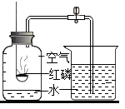

A. O2、P2O5 B. P、P2O5 C. O2、P D. N2、P2O5

3. 人体健康与体内化学元素含量的多少息息相关、对于14-18岁人群，因摄入不足而引起食欲不振，发育不良的元素是

A. 硒 B. 锌 C. 钾 D. 氟

4. 中国碦斯特地貌是以碳酸盐为主的地形区域。由于煤炭的大量使用，对这样的地质结构产生一定的破坏。下列气候变化对该地影响最大的是

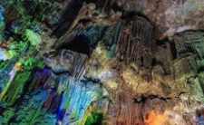

A. 潮湿 B. 干早 C. 严寒 D. 酸雨

5. 随着科技进步，我们可通过扫描隧道显微镜获得苯分子的图像。观察下图，有关苯分子的表述错误的是

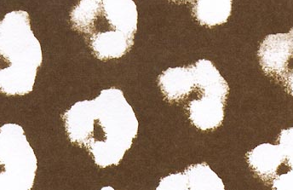

A. 它在不断运动 B. 它体积很小 C. 分子间有间隔 D. 它真实存在

6. 5月15日，中国天问一号探测器成功着陆火星。火星上有峡谷山群、尘埃风暴，昼夜温差较大。安全着陆无需考虑的因素是

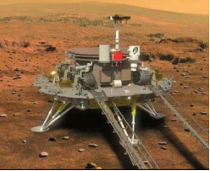

A. 火星地形地貌 B. 探测器金属硬度 C. 火星岩石成分 D. 探测器外壳熔点

7. 不同元素在相互结合形成化合物时，呈现的化合价有所不同。在以下四个选项中，元素表现+3价的是

A. SO2 B. Al2O3 C. NaCl D. NH3

8. 糖精钠（C7H4NO3SNa）是一种食品添加剂，用它浸泡过的冬枣，与普通冬枣相比，表皮变红，甜度增大。有关糖精钠的认识正确的一项是

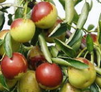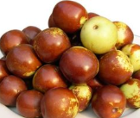

A. 属于氧化物 B. 过量食用对人体无害

C. 碳、氧元素的质量比为7：3 D. 由6种元素组成

9. 设计实验方案，分析实验原理，解决实验问题，是化学独特的学科思想。下图所示，当把胶头滴管内液体全部滴入试管中时，能达到实验目的的是

A. 检验铵根离子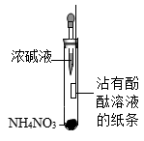 B. 处理酸性废水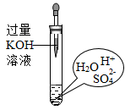

C. 检验气体成分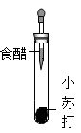 D. 证明反应发生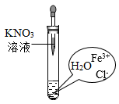

10. 某小组同学在探究过程中，通过观察与实验，推理与判断，如不考虑水分蒸发，最后得出结论正确的是

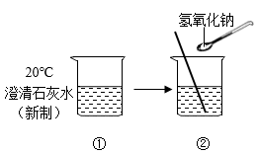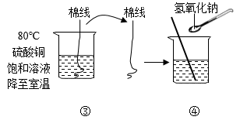

|  |  |  |  |  |  |  |
| --- | --- | --- | --- | --- | --- | --- |
| 温度/℃ | | 0 | 20 | 40 | 60 | 80 |
| 溶解度/g | 熟石灰 | 0.18 | 0.16 | 0.14 | 0.11 | 0.09 |
| 硫酸铜晶体 | 14.3 | 20.7 | 28.5 | 40 | 55 |

A. ①中溶液的溶质质量分数为16%

B. ②中加入氢氧化钠的过程中，有氢氧化钙析出

C. ③中棉线上析出晶体的质量一定是34.3g

D. ④中加入氢氧化钠前、后均为硫酸铜饱和溶液

**第Ⅱ卷 非选择题（共100分）**

**三、生活、生产应用题（本大题共5个小题。化学方程式每空2分，其余每空1分，共16分。）**

**【关注生活现象】**

11. 山西省大力实施文化强省战略，着力推进文旅融合，通过转型跨越，实現经济高质量发展。下面展示了几个旅游景点，请运用所学化学知识，就相关问题表达观点，完成以下小题。

（1）图Ⅰ：西侯度遗址是中国最早的人类用火证据，。曾为全国二青会圣火采集留下了举国关注的佳话。

圣火采集，选用主要成分______的天然气作为清洁燃料，圣火燃烧发生反应的化学方程式为：______。

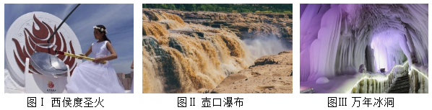

（2）图Ⅱ：壶口瀑布以排山倒海的雄姿著称于世，彰显中华母亲河的博大恢宏。黄河已成为造福百姓的幸福河，生活诸多方面都离不开她，黄河水在发展经济方面可用于______（合理即可）。浑浊的河水给畜牧饮用时，事先应进行的简单处理是______（合理即可）。

（3）图Ⅲ：“万年冰洞”诞生于新生代第四纪冰川时期。冰洞内冰的物质成分用化学式表示为______，与同质量的水相比，其体积变______，分子间的间隔变______。

（4）为保护我省地面旅游资源，西侯度遗址上的木制建筑应严禁烟火，理由是______（合理即可）。为保障壶口瀑布等景点的环境卫生，应做到______（合理即可）。

**【关注生产实际】**

12. 造纸术是中国古代四大发明之一。一直以来，传统工艺不断改进。现阶段，利用方解石（主要成分为CaCO3，还含有少量MgO、Fe2O3、SiO2等杂质）造纸已较为普遍，它取代传统的植物纤维造纸，全程无需用水，原料造价仅为传统造纸的1/3。（已知：SiO2、聚乙烯塑料、粘合剂均难溶于水，且不与盐酸反应。）分析生产过程，回答下列问题：

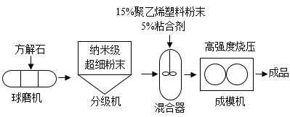

（1）将方解石粉碎成纳米级超细粉末的目的是______（合理即可）。

（2）混合器内需要进行的操作是______。

（3）利用方解石作原料生产纸张的优点是______（合理即可）。

（4）从绿色环保角度分析，对使用的原料需要改进的地方是______（合理即可）。

（5）成品纸张在保存过程中应避免与酸接触，若遇到稀盐酸，则可能发生反应化学方程式为______（合理即可）（写1个）。

**四、科普阅读题（本大题共1个小题。化学方程式每空2分，其余每空1分，共7分。）**

13. 冰与火的完美邂邂逅

在地壳中，钠元素的含量位居全属元素中的第四位。钠呈银白色，质软，密度比水的小，具有可燃性等性质。一般保存在煤油中、它的单质和化合物用途广泛。

如果让性子刚烈的金属钠与沉稳大气的巨型冰相遇，会产生怎样的结果？

用镊子把全属钠从煤油中取出，再用滤纸吸干表面的油。在空气中，用小刀切下绿豆大小的一块，切开后银白色的金属表面迅速产生了白色物质氧化钠（Na2O），但该过程不会发生燃烧。再取一大块冰，在其表面挖一个较深的坑（如图）。用遥控车将钠放入冰坑底部，刹那间，冰火两重天的壮美奇观瞬时产生，钠变成了一个大火球，噼里啪啦看巨响，火光四射，火花飞溅。燃烧殆尽，观察到冰块上裂纹纵横交错。把无色酚酞溶液滴入冰坑，坑内液体变红。

钢用它火一般的“热情”熔化了寒冷的坚冰。

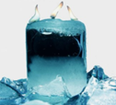

阅读文本，回答问题：

（1）钠的物理性质有______（写1条）。

（2）钠不能保存在水中的原因是______。

（3）冰坑周围裂纹纵横，说明反应过程______（填“吸热”或“放热”）。

（4）钠与冰相遇产生的可燃性气体可能是______。

（5）钠切开后表面产生白色物质，发生反应的化学方程式为______。

**四、物质组成与变化分析题（本大题共1个小题。化学方程式每空2分，其余每空1分，共6分。）**

14. 如图，长方形相邻顶点的物质间可发生反应。A、B、C为三种不同类别的物质，它们与各自长方形顶点上其他物质的类别不同。A的固体常作制冷剂。

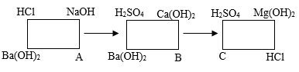

分析1：A与氢氧化钡溶液发生反应的化学方程式是______。

分析2：B的物质类别是______。

分析3：C的稀硫酸反应的化学方程式为______。（合理即可）

**五、定量分析题（本大题共1个小题。化学方程式1分，共6分。）**

15. 在一次作业批改中，王老师发现4位同学在同一题中出现了不同的错误，为帮大家理清思路，老师将错误的解题过程写在黑板上，请同学们仔细观察，发现问题，纠正错误。

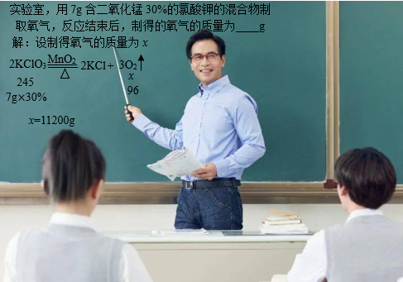

（1）仔细观察：你发现解题过程中的错误有______处。

（2）纠正错误：老师点拨后，请将正确的解题过程写出。

**六、实验探究题（本天题共2个小题。化学方程式每空2分，其余每空1分，共15分）**

**【基本实验】**

16. 如图是实验室制取某种气体的装置。

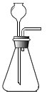

（1）仪器a的名称是______。

（2）仪器组装完毕，下一步的实验操作应该是______。

（3）制得所需气体后，请你设计实验方案，验证该气体的一个化学性质______。

温馨提示：从①实验操作 ②实验现象 ③实验原理（用化学方程式表示）④实验结论四个方面进行简述。

**【科学探究】**

17. 3月16日沙尘暴席卷我国西北地区，次日多地又遇到降雨。该地某校环境监测实践小组的同学们，对沙尘暴的成因、危害、成分、防护、治理以及水酸碱度的异常变化产生了浓厚的兴趣，在老师的指导下，他们紧急立项，开启了项目性学习的探究之旅。

任务一：监测沙尘暴的成因

同学们参与当地环境监测。他们在10米高台上，利用“风向风速器”，测得风速为10m/s时，有大量的沙尘被卷入空中，能见度迅速降低。引发这一自然现象的根本原因是______（写1条）。

任务二：分析沙尘暴的危害

当人暴露于沙尘天气中时，含有各种有毒的化学物质、病菌等的尘土可进入到口、鼻、眼、耳中引发各种疾病。除此之外，沙尘暴还会产生的危害是______（写1条）。

任务三：探究沙尘暴的成分

【信息检索】我国西北地区，含有大量钠盐的干涸盐湖和盐碱地总面积约有50万平方公里，为沙尘暴的形成埋下隐患。

【猜想假设】此次沙尘暴中可含有碳酸钠等碱性物质。

【进行实验】取少量盐碱地土壤与蒸馏水按1：5的质量比在烧杯中混合，充分搅拌后静置，取上层清液，用如图装置完成如下实验。

|  |  |  |  |
| --- | --- | --- | --- |
| 项目 | 实验步骤 | 实验现象 | 实验结论 |
| 方案 | ①挤压胶头滴管a，滴入______ | 产生白色沉淀 | 沙尘暴中含有Na2CO3，不含NaOH |
| ②挤压胶头滴管b，滴入几滴酚酞溶液 | 酚酞溶液不变色 |

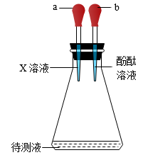

【反思评价】

（1）步骤①中发生反应的化学方程式为______。

（2）若加入的X是______（填化学式），则只能证明沙尘暴中含有Na2CO3，而不能确定是否含有NaOH。

任务四：评价雨水pH异常的原因

【数据监测】小组同学在老师的帮助下从环保部获得了当地雨水的pH数据。

|  |  |  |  |  |
| --- | --- | --- | --- | --- |
| 测定时间 | 3月5日 | 3月17日 | 3月28日 | 3月31日 |
| pH | 5.57 | 5.73 | 5.60 | 5.59 |

【表达交流】3月17日，雨水pH出现异常的原因是______。

【检查进度】该项目性学习还没有进行的探究项目是______。